16. Ondes, retard et vitesse de propagation

Introduction

De la lumière aux séismes, une partie des phénomènes physiques que l’on peut observer sont des ondes ou ont du moins les propriétés qui y correspondent. Plus particulièrement, les ondes mécaniques progressives ont des caractéristiques particulières. Quelles sont-elles ? Partie 1 : Définitions. Partie 2 : retard et vitesse de propagation. *(Si ce n’est pas assez long, on peut prendre aussi en considération les ondes électromagnétiques et s’intéresser au modèle ondulatoire de la lumière, avec les longueurs d’ondes, la fréquence et la célérité de la lumière)*

1. Définitions

Une onde est une perturbation. Selon la nature de la perturbation et l’énergie qui y est associée, il existe plusieurs types d’ondes : mécaniques, électromagnétiques, de matière et gravitationnelles.

Les ondes mécaniques : transversales (affectation du milieu dans un plan transversal à celui de l’onde ex : goutte d’eau), longitudinales (déplacement parallèle à l’onde ex : ressort), de surface (mvt circulaire ex : houle)

Onde => perturbation d’un champ (modifie localement les valeurs de la grandeur du champ).

Signal : variation de la grandeur physique qui transporte une information sur l’onde ou sur le milieu traversé. Analogique (variation continue ex : onde sonore) ou numérique (variation discrète ex : binaire, tout ou rien)

Forme d’onde : variation de l’amplitude d’un signal en fonction du temps (ex : mvt de la main pour agiter une corde). Types : sinusoïdale (périodique sinus), rectangulaire (périodique mais transition abrupte entre 2 niveaux), triangulaire (dents de scie).

Front d’onde : tous les points atteints par l’onde à un moment donné (ex : rides de l’eau). Types : plan (onde se propage dans une seule direction ex : rayon laser), sphérique (propagation dans toutes les directions).

Onde mécanique progressive : perturbation d’un milieu de proche en proche dans l’espace et le temps. Implique un transfert d’énergie. => Variation de l’énergie mécanique. Pas de transport de matière.

Dimension de l’onde : nombre de coordonnées pour mesurer la progression.

1. Retard et vitesse de propagation
2. Célérité d’une onde

Il faut un milieu homogène, isotrope et linéaire.

Célérité d’une onde progressive (vitesse) : vitesse du transfert d’énergie de A à B. Vitesse de propagation.

Dans un milieu au propriétés stables et homogènes :

Dépend des propriétés du milieu (densité, température…) et de la nature de l’onde.

1. Retard

Retard () : durée pour atteindre un point M’depuis un point M.

Avec t’ l’instant où l’onde est en M’ et t l’instant où l’onde est en M. t et t’ sont deux instants où M et M’ respectivement sont dans le même état vibratoire.

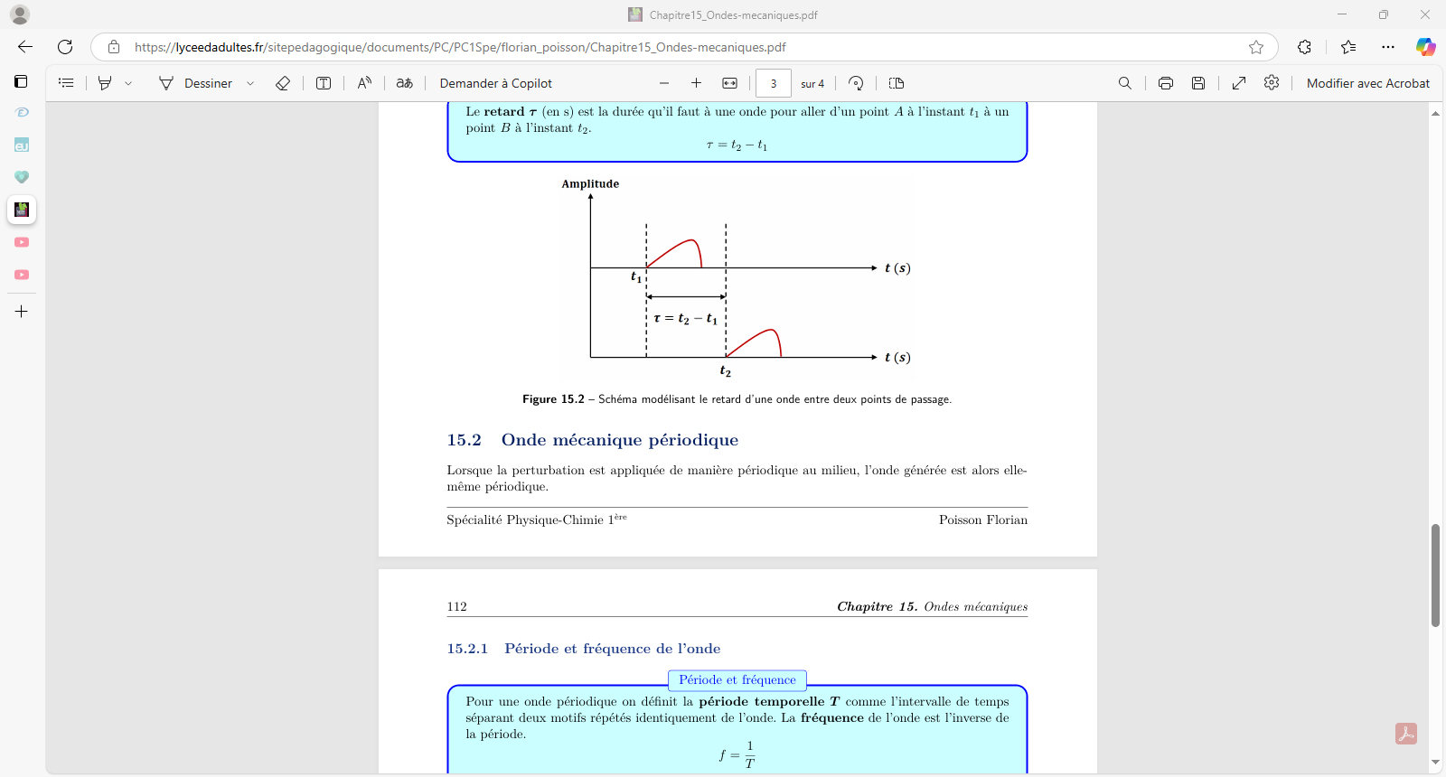

On a alors

Conclusion

Pour conclure, les ondes sont de différents types. Dans le cas des ondes mécaniques progressives, elles ont des propriétés comme le retard et la vitesse de propagation qui permettent de mesurer des distances, mais aussi de détecter des perturbations dans des milieux particuliers. Cela est mis en application dans l’étude des couches profondes de la Terre et des séismes. En effet, ces études ont permis de comprendre la structure interne de la Terre.

*La lumière*

*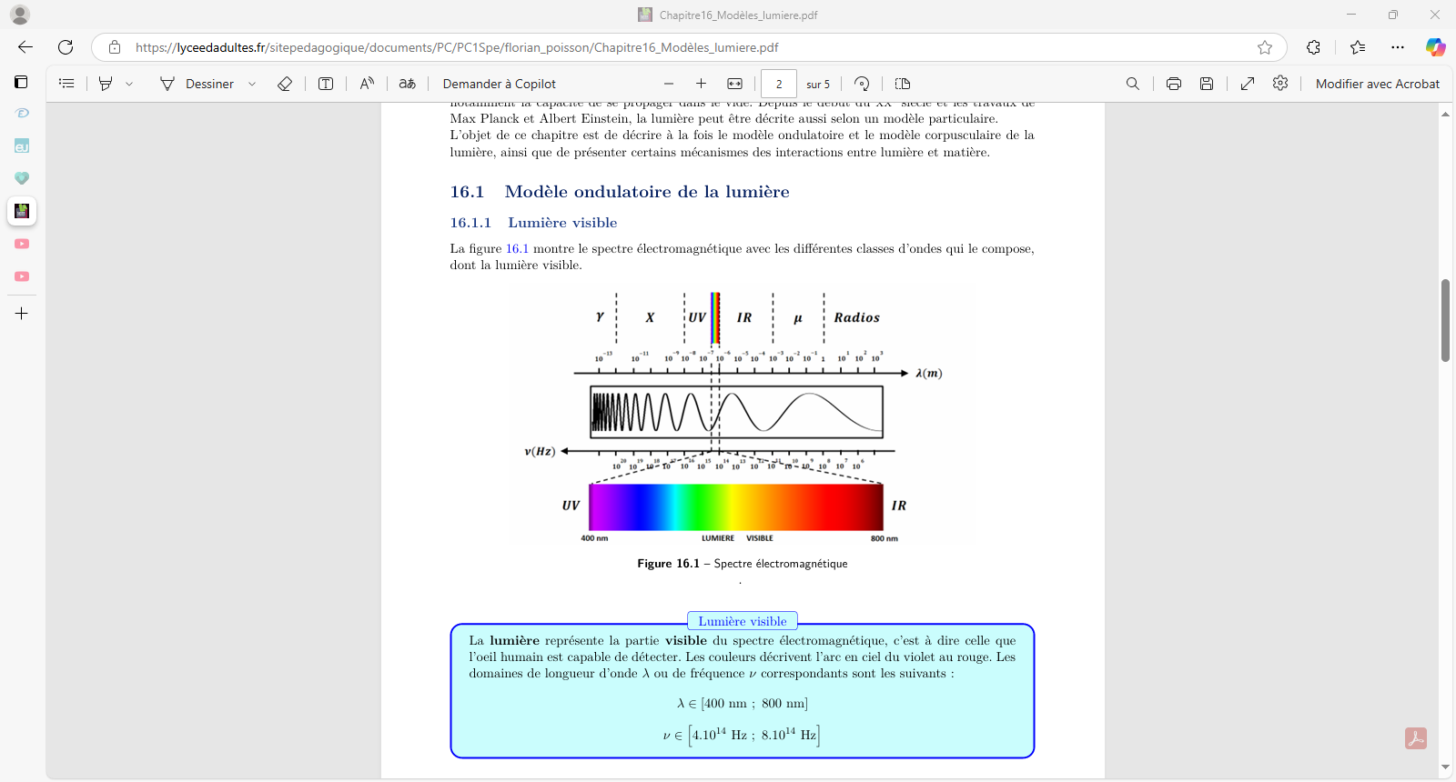Spectre :*

*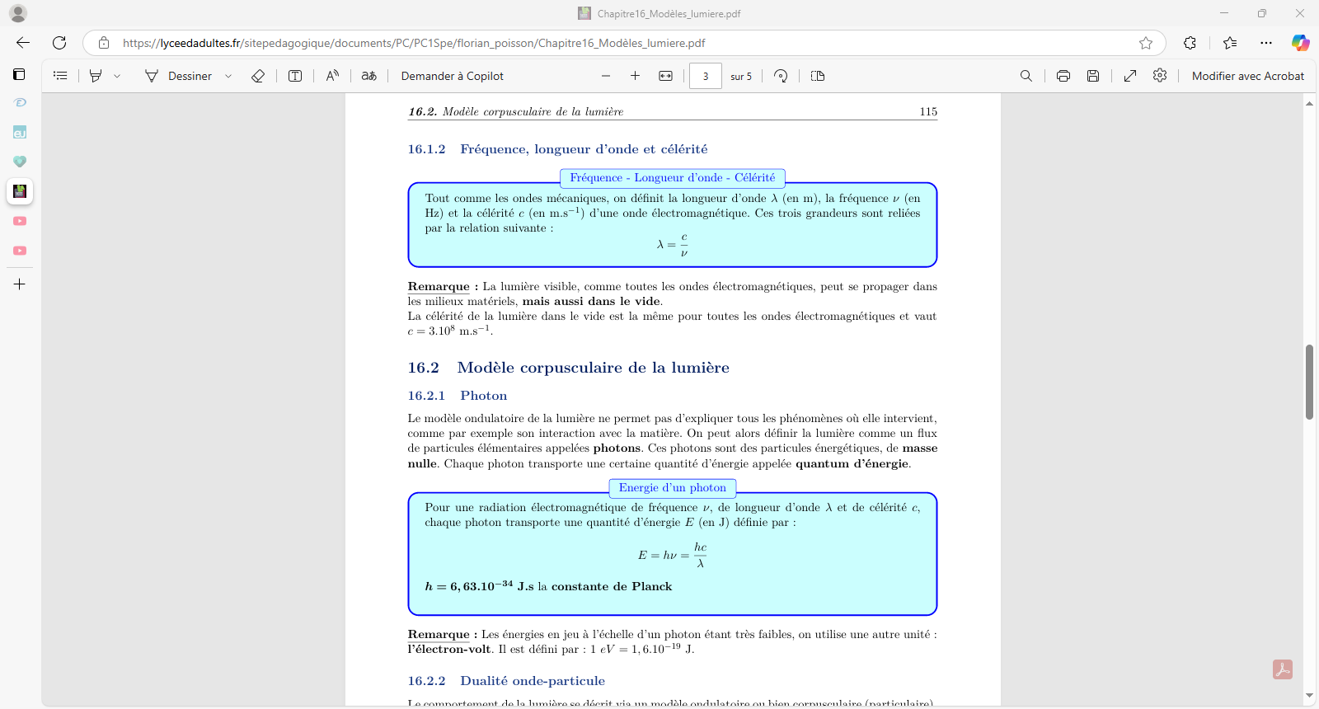Longueurs d’ondes, fréquence et célérité de la lumière :*

*Longueur d’onde = période spatiale (en mètre)*

*Fréquence = inverse de la période temporelle (en Hertz)*

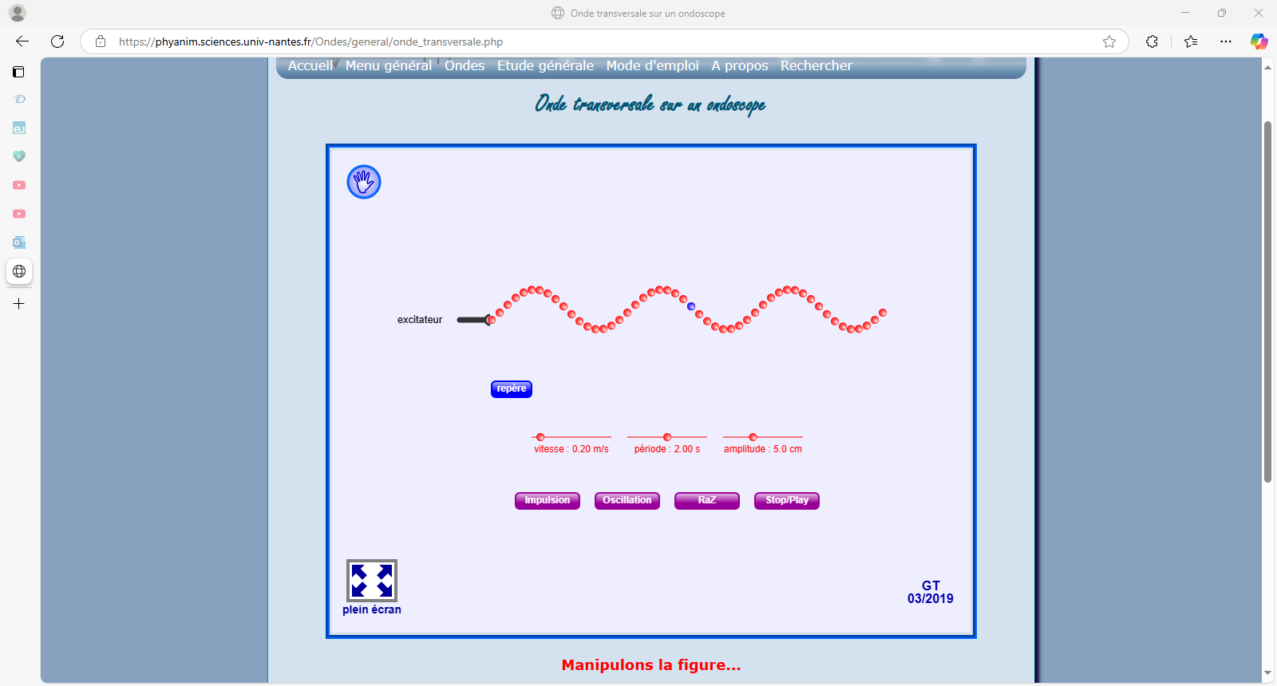ANNEXE PARTIE I :

Affectation du milieu

Déplacement de l’onde

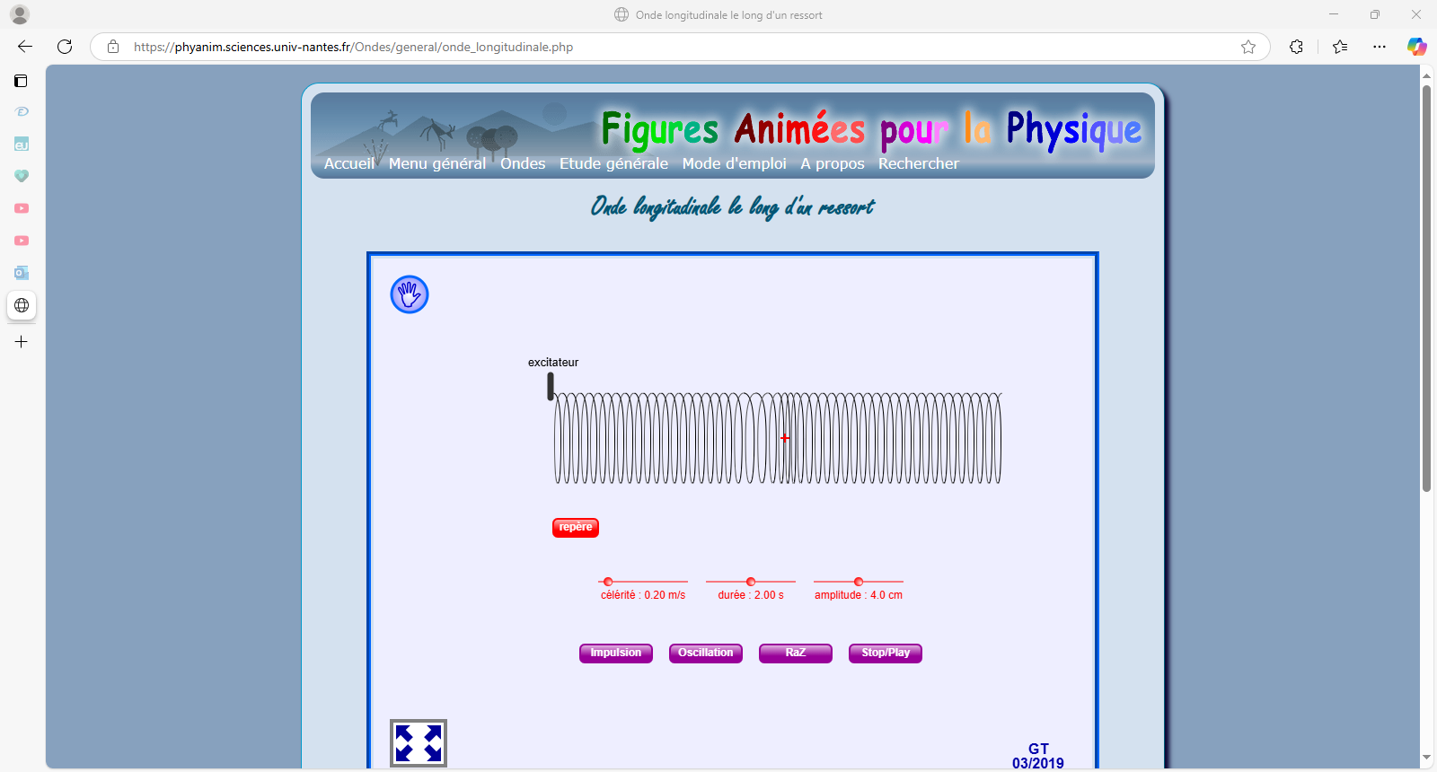

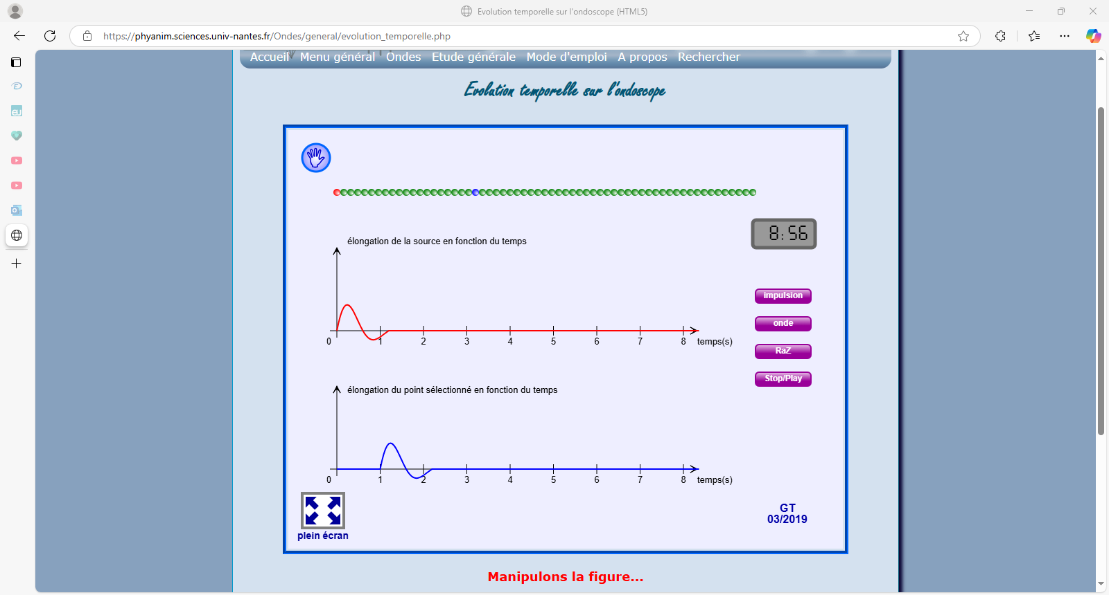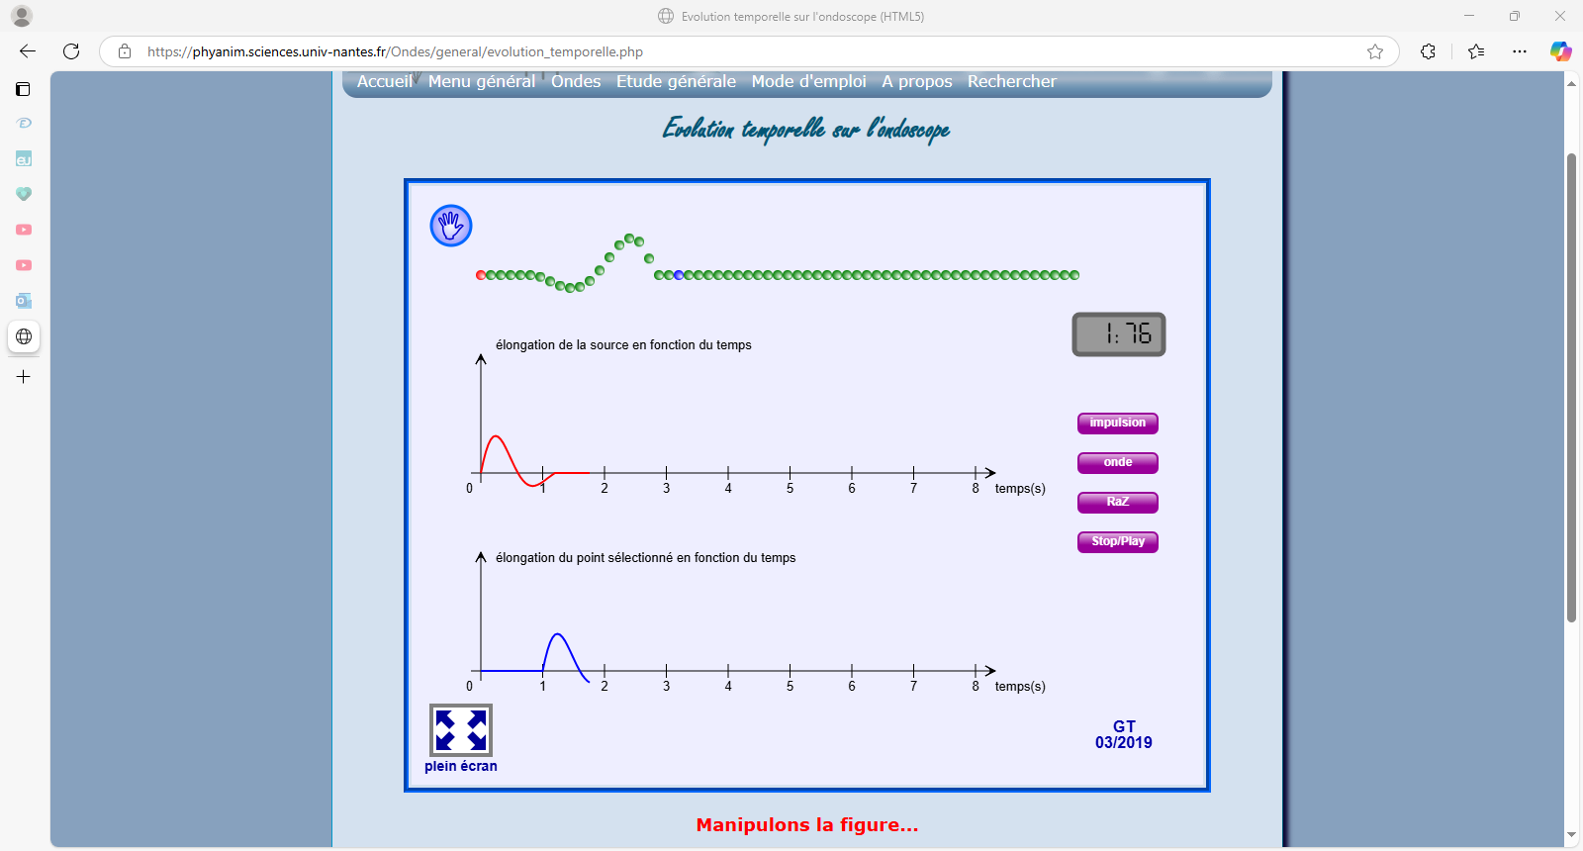

Forme d’onde

